Муниципальная общеобразовательная организация
«Иловайская средняя школа № 13 г. Харцызска»

Коррекционная программа по теме
«Ь после шипящих для указания на грамматическую форму»

Выполнил ученик 6 – А класса Бурлачук Никита. Руководитель Литвинова З. П.

- Теоретический блок.
Мягкий знак после шипящих пишется в разных частях речи: существительных, глаголах, наречиях и частицах. Рассмотрим случаи написания мягкого знака подробно.
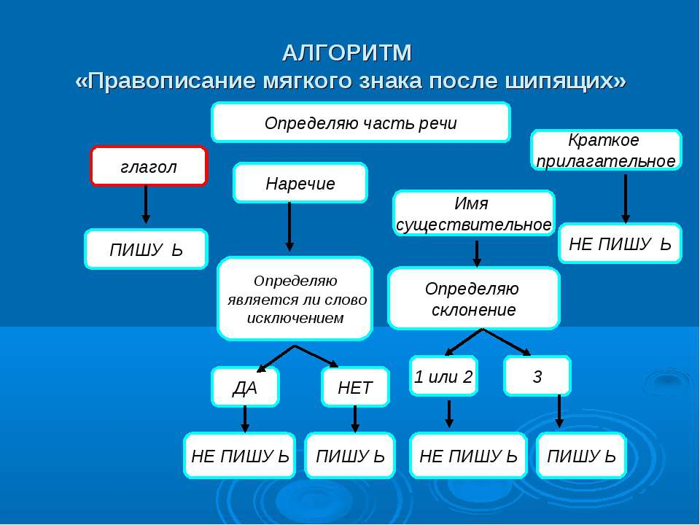

№ | Орфограмма | Правило | Пример
1 | Употребление Ь на конце существительных после шипящих (№8) | В существительных женского рода единственном числе (3 склонение) после шипящих пишется ь | Рожь (3 скл.);  грач, без туч ( не 3 скл.).
2 | Неупотребление Ь на конце кратких прилагательных на шипящую (№20) | У кратких прилагательных с основой на шипящую мягкий знак на конце не пишется. | Могуч (кр. прилаг.),  хорош (кр. прилаг.)
3 | Ь после шипящих в глаголах (№22) | В неопределённой форме после буквы Ч пишется мягкий знак.  У глаголов в форме 2 л., ед. ч. пишется мягкий знак. | Беречь (н.ф.)  Учишься (2л., ед. ч.)
4 | Ь в глаголах повелительного наклонения. | В глаголах повелительного наклонения единственного и множественного числа пишется Ь | Обреж - обрежьте;  Спрячь - спрячьте.
5 | Ь после шипящих в наречиях. | В соответствии с правилом орфографии наречия требуют написания мягкого знака после шипящих. Слова-исключения:уж,замуж, невтерпёж. | Упасть навзничь, терпеть невмочь;  открыть окно настежь;

- Практический блок.

Задания репродуктивного уровня.

1. Вставьте пропущенные буквы. Не забудьте обозначить часть слова, в которой эта буква находится.
Хорош… зимний день, когда снег трескуч…,скрипуч… и блестящ…, словно дорогая брош…, мороз жгуч…, а всем невтерпёж… развлеч…ся. Откроеш… дверь настеж…, покинеш… коттедж… и почувствуеш…, как воздух свеж…. Приобретёш… пару лыж… и отправиш…ся на место стрельбищ…. Может, поучиш…ся и станеш… биатлонистом. Спряч… своё плохое настроение, как ненужную вещ…, и ты заметиш… блеск тысяч… крыш…, услышиш…, как звенит тишина рощ…, увидиш…, что небо похоже на синюю гуаш….

2. Распределите на две группы.

С ь | Без ь

Тиш…, рож…, ключ…, ноч…, дрож…, ёж…, этаж…, береч…, пейзаж…, можеш…, нож…, лож…, намаж…, гуаш…, пишеш…, плащ…, говориш…, туш…, настеж…, лиш…, глуш…, брош…, реч…, марш…, плач....

3. Спишите и пояснитенаписание пропущенных букв.
Всякая вещ... должна иметь своё место. Малыш… ур…нил мяч…. Миша нашёл в л..су душистый ландыш…. Верный товарищ… всегда придёт на помощ…. На чердаке нас испугала летуч…я мыш…. Наступила ноч…. В лесу живет еж…

Задания продуктивного уровня.

1.Выпишите слова без Ь.

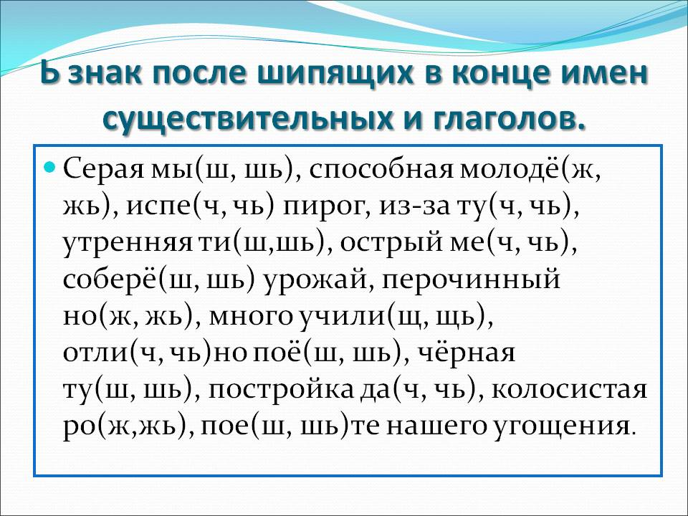

2. Сгруппируйте слова по изучаемым орфограммам.
Могуч(?), отреж(?), дремуч(?), шалаш(?), наотмаш(?), навзнич(?), товарищ(?), ноч(?), реч(?), помощ(?), молодёж(?), печ(?), стереч(?), доч(?), мяч(?), (карандаш?), ключ(?), нож(?), настеж(?), сплош(?), мелоч(?), обнаруж(?), подытожь, умнож(?), кирпич(?), невмоч(?), точ(?)-в-точ(?), хорош(?), похож(?), горяч(?), можеш(?), говориш(?), стрич(?), думаеш(?), дач(?), рощ(?), береч(?), тревож(?), сосредоточ(?)тесь.

№ п/п | Часть речи | Ь пишется | Ь не пишется
1. | Существительное
2. | Краткое прилагательное
3. | Глагол:  а) 2 л., ед. ч.:
 | б) повелит. наклонение:
 | в) неопределённая форма
4. | Наречие

3. Замените словосочетания одним словом с “ь” на конце слова после шипящего.

1. Двенадцать часов ночи -... .

2. Зерновая культура -... .

3. Картина с изображением природы -... .

4. Очень сильный человек -... .

5. Глухое место -... .

6. Человек, выступающий в цирке -... .

Творческий уровень.

1. Отгадайте загадки.
1. Ростом мал, да удал,от меня ускакал.
2. Махнула птица крылом и покрыла свет одним пером.
3. Зимой всё ест, а летом спит.
4. От обиды, неудач. Догадались? Это …
5. В поле тычинка – Золотая вершинка.

2. Сочините небольшой рассказ (сказку) на тему «Употребление Ь после шипящих на конце существительных, кратких прилагательных, глаголов, наречий».

3. Образуйте глаголы формы 2 лица, единственного числа.

Мешать-
обманывать-
устать-
прослушать-
запомнить-
выучить-
бегать-
прыгать-
летать-
ходить -
рисовать-
учить-
читать-
плавать-
убирать -
жевать-
болеть-
лечить-
кормить-

III. Контрольно-оценочный блок.
1. Решите тест.
1. Укажите слово, в котором на конце слова после шипящего пишется мягкий знак:
а) замуж…;
б) возле дач…;
в) настеж…;
г) горюч…
2. Укажите слово, в котором на конце слова после шипящего мягкий знак не пишется:
а) рож…;
б) нареж…;
в) спрашиваеш…;
г) программа передач…
3. Укажите слово, в котором на конце слова после шипящего не пишется мягкий знак:
а) хорош…;
б) леч…;
в) береч…;
г) напроч…
4. Укажите слово, в котором на конце слова после шипящего не пишется мягкий знак:
а) нареж…;
б) проч…;
в) невтерпёж…;
г) доч…
5. Укажите слово, в котором на конце слова после шипящего не пишется мягкий знак:
а) учитываеш…;
б) навзнич…;
в) полноч…;
г) невтерпёж...
6. Укажите слово, в котором на конце слова после шипящего пишется мягкий знак:
а) сторож…;
б) замуж…;
в) горюч…;
г) стрич…

2. Выполните online тесты.
1)существительные:https://skills4u.ru/school/test_302.html
2)краткие прилагательные:https://skills4u.ru/school/test_649.html
3)глаголы:https://skills4u.ru/school/test_295.html
4)наречия:https://testedu.ru/test/russkij-yazyik/7-klass/test-myagkij-znak-posle-shipyashhix-na-koncze-narechij.html

